TISKOVÁ ZPRÁVA
Karviná 6. března 2018

SPONZOROVANÁ VÝSADBA STROMŮ V RÁMCI OSLAV 750 LET KARVINÉ

Firmy, organizace, ale i rodiny či jednotlivci mají možnost zanechat svou stopu dalším generacím prostřednictvím sponzorované výsadby. Statutární město Karviná hodlá
u příležitosti 750 let města vysadit do 11. května tohoto roku v parku Boženy Němcové
22 stromů. S ohledem na naše společné výročí nabízí město široké veřejnosti možnost zápisu do historie Karviné prostřednictvím sponzorované výsadby.

Místa výsadby (obrázek 1) a druhy dřevin (tabulka 1) byly stanoveny ve spolupráci s Národním památkovým ústavem.
Tabulka 1 - druh a počet stromů
Strom | Počet | Velikost (obvod v mm)*
Habr obecný (Carpinus betulus) | 1 | 180-200
Javor mleč (Acer platanoides) | 2 | 200-250
Javor klen (Acer pseudoplatanus) | 3 | 180-200
Vrba bílá (Salix alba „Tristis“) | 1 | 200-250
Jírovec pleťový (Aesculus x carnea „Briotii“) | 1 | 160-180
Javor babyka (Acer campeste) | 2 | 180-200
Dub bahenní (Quercus palustris) | 3 | 140-160
Dub letní (Quercus robur) | 3 | 160-180
Hrušeň Calleriova (Pyrus calleryana „Chanticleer“) | 3 | 160-180
Třešeň Sargentová (Prunus sargentii) | 1 | 160-180
Borovice lesní (Pinus sylvestris) | 2 | 2250-2500 mm (výška)

* obvod kmínku ve výšce 1 m od kořenového krčku stromu

Všechny stromy jsou ve školkách třikrát přesazovány. Nasazení koruny je ve výšce od 2,2 m nad zemí.

Pokud má někdo zájem o sponzorovanou výsadbu stačí si vybrat strom a kontaktovat magistrát do 16. dubna 2018 na emailové adrese stromy@karvina.cz případně, písemně na adrese statutární město Karviná, Magistrát města Karviné, Odbor komunálních služeb, Fryštátská 72/1,
733 24 Karviná-Fryštát. Zájemci budou kontaktováni zpět v pořadí doručených e-mailů a dopisů.

Po uzavření darovací smlouvy bude dárcům sdělen přesný termín výsadby, která by měla proběhnou na přelomu dubna a května. Opěrná konstrukce stromu bude tři roky, tzn. po dobu její životnosti, opatřena informativní cedulí (obrázek 2) se jménem dárce (po třech letech bude cedule předána dárci). V ceně, která se pohybuje od 8 do 11,5 tis. Kč za kus, je kromě pořízení a zasazení stromu rovněž zahrnuta pětiletá udržovací péče a záruka obnovy stromu.

„S manželkou jsme si vybrali javor babyku, který poroste nedaleko památného platanu u hlavního průhledu od zámku. Náš strom bude součástí krásného parku a takto chceme oslavit letošní výročí Karviné. Bude to de facto takový hmotný odkaz pro naše budoucí generace,“ říká náměstek primátor Miroslav Hajdušík (KSČM)

V Karviné už podobná akce probíhala, a to v letech 2015 a 2016. Projekt se jmenoval „Stromy pro Karvinou aneb Vyberte si sami místo a strom, my je pro Vás vysadíme!“ Podrobnosti o obou projektech jsou k nalezení na internetové adrese http://www.stromyprokarvinou.cz.

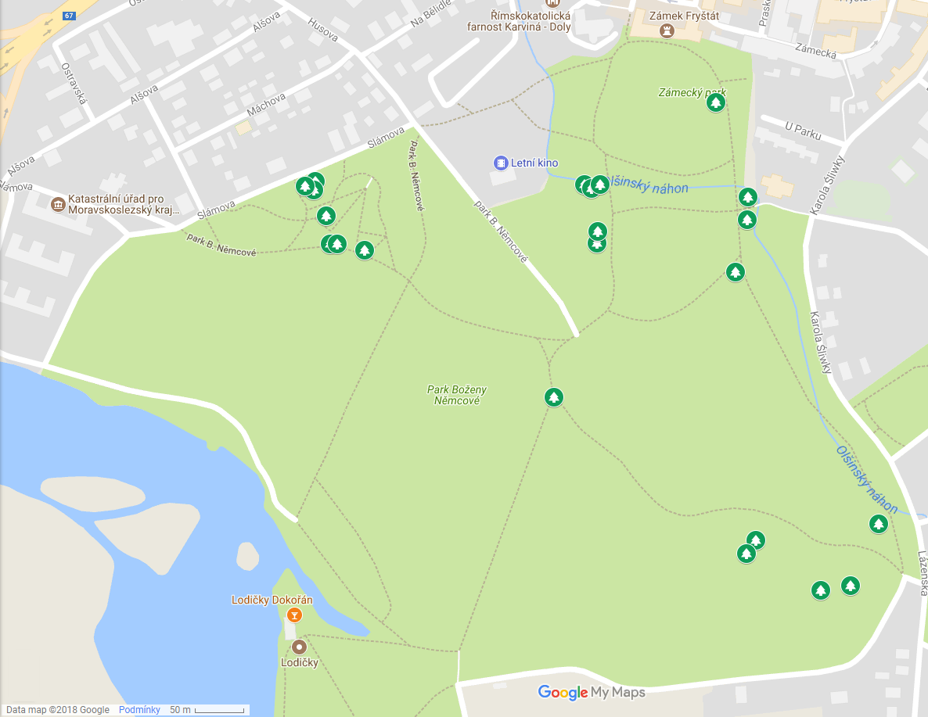
Obrázek 1 - mapa rozmístění stromů

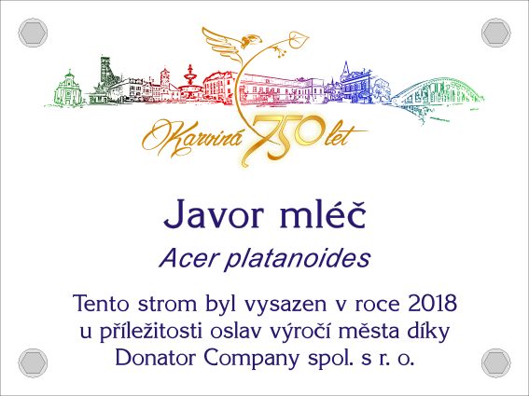
Obrázek 2 - informativní cedulka

Bc. Lukáš Hudeček
tiskový mluvčí
Oddělení Kancelář primátora

Statutární město Karviná - Magistrát města Karviné
Adresa: Fryštátská 72/1, 733 24 Karviná-Fryštát
Telefon: +420 569 387 631 GSM: +420 604 104 608

E-mail | Web | Facebook | Twitter | Instagram | Youtube
 |  |  |  |  | 

